이질적 고객 조직 적용을 위한 LLM 커스터마이징 기반 AI 챗봇 자가 치유 개발 메커니즘: 가전 유통 사례를 중심으로
A Self-Healing AI Chatbot Development Mechanism Through LLM Customization for Heterogeneous Customer Organizations: A Consumer Electronics Retail Case Study

초록 (Abstract)

국문 초록
기업 환경에서 생성형 대규모 언어 모델(LLM)을 도입할 때, 개별 고객 조직(Heterogeneous Organizations)의 고유한 브랜드 페르소나, 비즈니스 가이드라인 및 보안 정책을 완벽히 준수하도록 LLM을 정교하게 커스터마이징하는 것은 필수적이다. 그러나 기존의 파인튜닝(Fine-tuning) 방식은 높은 연산 비용과 유연성 부족 문제를 지니며, 단순 프롬프트 엔지니어링 및 RAG(검색 증강 생성) 구조는 실제 운영 환경의 극단적인 사용자 입력 및 간접 프롬프트 인젝션 공격에 의해 가이드라인을 이탈하는 한계를 보인다.
본 논문은 이러한 문제를 해결하기 위해 모듈형 4단계 유닛 아키텍처(유닛 A~D)와 요구사항 명세서(SRS) 기반의 자동 자가 치유(Self-Healing) 폐쇄 루프 메커니즘을 제안한다. 제안하는 메커니즘은 적대적 스트레스 테스트 데이터셋을 활용해 시스템의 우회 가능성을 정량적 지표인 ’액션 매트릭스(Action Matrix)’로 산출하고, 평가 결과에 따라 명세서의 절대 보안 원칙(Meta-Rules)을 자동으로 보강한다. 나아가 고정된 공격셋에 대한 과적합을 방지하기 위해 별도의 헬드아웃(Held-out) 검증셋과 적응형 재공격(Adaptive Re-Attack) 실험을 통해 방어 메커니즘의 일반화 성능과 견고성을 검증한다.
또한, 평가 과정에서 발생할 수 있는 평가 모델(LLM-as-a-Judge)의 컨텍스트 오염 및 확증 편향을 원천 차단하기 위해 무상태(Stateless) API 기반의 독립 평가 환경을 구축하였으며, 표본 검토를 통해 평가 결과의 정성적 신뢰성을 점검하였다. 본 연구는 가전 유통 기업 사례(A사)를 대상으로 한 단일 도메인 파일럿 사례 연구(pilot case study)로서, 모델 재학습 없이 텍스트 명세 최적화만으로 대화형 AI의 신뢰성을 확보할 수 있는 가능성을 실증적으로 검토한다. 금융·의료 등 타 도메인으로의 일반화는 향후 과제로 남긴다.

영문 초록 (Abstract)
When deploying Generative Large Language Models (LLMs) in enterprise environments, precisely customizing LLMs to strictly comply with the unique brand personas, business guidelines, and security policies of heterogeneous customer organizations is critical. However, conventional fine-tuning approaches suffer from high computational costs and a lack of flexibility, while basic prompt engineering and RAG (Retrieval-Augmented Generation) structures fail under adversarial stress tests and indirect prompt injection attacks.
This paper proposes an AI chatbot development framework featuring a modular 4-unit system architecture (Units A–D) and an automated Requirements Specification (SRS)-based Self-Healing closed-loop mechanism. The proposed framework generates adversarial stress scenarios, evaluates unit-level compliance via a quantitative ‘Action Matrix’, and automatically hardens the SRS meta-rules based on feedback logs. To prevent overfitting to a fixed attack set, generalization and robustness are further examined through a held-out test set and adaptive re-attack experiments.
To eliminate context bleeding and confirmation bias during evaluation, a stateless API-driven LLM-as-a-Judge environment was implemented, and evaluation reliability was qualitatively spot-checked against a sample of judge outputs. This study is a single-domain pilot case study using a consumer electronics retail domain (Company A), examining whether enterprise-grade reliability can be achieved purely via lightweight SRS optimization without costly model retraining. Generalization to other domains, such as finance or healthcare, is left as future work.

제1장. 서론 (Introduction)

1.1. 연구의 배경 및 필요성
최근 B2B 엔터프라이즈 시장에서 대규모 언어 모델(LLM)을 기반으로 한 인공지능 챗봇의 도입이 가속화되고 있다. 그러나 서로 다른 비즈니스 도메인과 조직 문화를 가진 고객사(Heterogeneous Customer’s Organizations)들은 저마다 엄격하고 구체적인 응대 가이드라인, 페르소나, 내부 보안 규정을 요구한다. 예컨대 유통업체의 챗봇은 친절하고 적극적인 영업 화법을 유지해야 하는 반면, 금융·법률 기관의 챗봇은 객관적이고 단정적인 표현을 지양해야 한다.
이처럼 다양하고 이질적인 고객 조직의 요구사항에 맞추어 LLM을 커스터마이징하는 작업은 전통적으로 모델 파인튜닝(Fine-tuning)이나 시스템 프롬프트 작성에 의존해 왔다. 그러나 파인튜닝은 커스터마이징 요구사항이 바뀔 때마다 막대한 재학습 비용이 발생하며, 프롬프트 엔지니어링은 복잡한 사용자 입력이나 악의적인 우회 공격(Jailbreak, Indirect Prompt Injection)이 가해졌을 때 설정된 페르소나를 이탈하거나 내부 기밀을 노출하는 취약점을 드러낸다.

1.2. 기존 방식의 한계 및 문제 제기
기존 접근법의 한계는 크게 네 가지로 정리된다. 첫째, RAG 및 컨텍스트 편향에 따른 가이드라인 이탈이다. LLM은 외부 문서(RAG)의 정보를 최우선으로 신뢰하도록 훈련되었기 때문에, 검색된 문서에 오염된 데이터가 포함되어 있거나 사용자가 가스라이팅성 입력을 주입할 경우 시스템 프롬프트의 지시사항을 쉽게 망각한다. 둘째, 소프트웨어 생명주기(SDLC) 내 검증 모듈이 부재하다는 점이다. 기존 개발 메커니즘은 프롬프트 작성 후 수동으로 몇 가지 테스트를 거쳐 배포하는 방식에 머물러 있어, 실제 운영 환경에서 발생할 수 있는 엣지 케이스(Edge Case)를 선제적으로 탐지하기 어렵다. 셋째, 평가 체계 자체의 불투명성이다. LLM을 이용해 LLM의 응답을 평가(LLM-as-a-Judge)할 때, 단일 세션 내에서 평가를 진행하면 이전 대화 기록이 평가 모델에 영향을 미치는 컨텍스트 오염(Context Bleeding) 현상이 발생하여 평가 결과의 객관성을 담보할 수 없다. 넷째, 고정된 테스트셋에 대한 과적합 문제이다. 방어 메커니즘을 특정 공격셋에 맞춰 튜닝한 뒤 동일한 공격셋으로만 검증하는 경우, 실제 미지의 공격이나 방어를 인지한 적응형 공격 앞에서는 성능이 재현되지 않을 위험이 있다(Geng et al., 2026).

1.3. 본 연구의 기여도 (Contributions)
본 연구는 상기 문제를 해결하기 위해 다양한 고객 조직의 요구사항을 효율적이고 견고하게 커스터마이징할 수 있는 자가 치유(Self-Healing) 기반 AI 챗봇 개발 메커니즘을 제안한다. 본 연구의 주요 기여는 다음과 같다.
- 모듈형 4단계 유닛 아키텍처(Units A~D) 제시: 입력 검증, RAG 검색, 추론 엔진, 출력 검증으로 이어지는 단계별 방어망을 구축하여 취약점 발생 지점을 명확히 격리하였다.
- SRS 기반 자가 치유(Self-Healing) 폐쇄 루프 개발: 적대적 스트레스 테스트를 통해 발견된 취약점을 분석하고, 요구사항 명세서(SRS)의 절대 보안 원칙(Meta-Rules)을 자동으로 보강하는 피드백 루프를 구현하였다.
- 무상태(Stateless) API 기반의 철저한 평가 변인 통제: 타겟 시스템과 평가 심판관 간의 컨텍스트를 완벽히 격리하여 객관성이 보장되는 자동화 검증 환경을 구현하였다.
- 일반화 및 견고성의 실증적 검토: 헬드아웃 테스트셋과 적응형 재공격 실험을 통해, 제안 메커니즘이 특정 공격셋에 대한 암기가 아니라 실질적인 방어력 향상을 달성하는지를 검증한다.

제2장. 관련 연구 (Related Work)

2.1. LLM 커스터마이징 및 프롬프트 제어 기법
LLM을 특정 도메인에 적용하기 위한 커스터마이징 기법은 크게 Weights-level 접근법(Fine-tuning, LoRA)과 Prompt-level 접근법(In-Context Learning, RAG)으로 나뉜다. 파인튜닝은 특정 어투나 형식을 고정하는 데 유리하지만, 지속적으로 업데이트되는 비즈니스 로직에 유연하게 대응하기 어렵다. 반면 프롬프트 기법은 경량화되어 있으나, 사용자의 복잡한 지시나 다중 롤플레잉 요구 시 기존 제약 조건을 상실하는 ‘지시 망각(Instruction Forgetting)’ 현상이 빈번하게 보고된다.

2.2. 무상태(Stateless) API 기반 평가와 LLM-as-a-Judge
LLM을 평가자로 활용하는 연구가 활발해짐에 따라, 심판관 LLM 자체가 프롬프트 인젝션 공격에 노출되어 채점 신뢰성을 잃는 현상이 주요 연구 과제로 부상하였다(Shi et al., 2024). 단일 세션에서 챗봇 역할과 심판관 역할을 동시에 수행시킬 경우, 평가 모델이 이전 대화 컨텍스트에 편향되어 잘못된 점수를 부여하는 확증 편향이 나타난다. 이를 극복하기 위해 본 연구는 매 평가마다 완전히 초기화된 백지 상태의 API를 호출하는 무상태(Stateless) 평가 방식을 도입한다.

2.3. 자동화된 레드티밍과 자가 치유(Self-Healing) 프레임워크
최근 AI 보안 분야에서는 자동화된 공격 문장 생성 모듈(Red Teaming)을 활용하여 시스템의 한계를 테스트하는 PIArena(Geng et al., 2026) 등의 플랫폼이 등장하였다. 그러나 기존 연구들은 취약점 탐지에 그치거나, 방어를 위해 무거운 에이전트를 추가로 가동하여 연산 비용을 증가시키는 한계가 있었다(SHIELD, Sivaroopan et al., 2026). 본 연구는 별도의 모델 재학습 없이 텍스트 형태의 요구사항 명세서(SRS)를 자동 재구성하는 경량화된 자가 치유 알고리즘을 제시한다는 점에서 기존 연구와 차별성을 갖는다.

2.4. 선행연구 비교
세 연구를 목적, 방어 대상, 자동화 여부, 일반화 검증 방식의 네 가지 축으로 비교하면 아래와 같다.
비교 항목 | 본 연구 | PIArena (Geng et al., 2026) | SHIELD (Sivaroopan et al., 2026)
목적 | LLM 챗봇의 조직별 가이드라인 준수 자가 치유 | 프롬프트 인젝션 공격/방어 통합 평가 플랫폼 | 리소스 고갈(Sponge) 공격 방어
방어 대상 공격 | 가이드라인 이탈, 사칭, 가스라이팅, 롤플레이 탈옥 | 범용 프롬프트 인젝션 | 리소스 고갈 공격
자가 치유 여부 | O (SRS 텍스트 자동 보강) | X (평가 플랫폼) | O (지식베이스 갱신 + 프롬프트 최적화)
재학습 필요 여부 | 불필요 | 해당없음 | 불필요
일반화/적응형 공격 검증 | O (헬드아웃 + 적응형 재공격, 본 연구 §5.4) | O (플랫폼 자체의 핵심 실험) | 부분적
실험 도메인 수 | 1개 (파일럿) | 다중 벤치마크 | 다중 공격 유형
핵심 차별점 | 경량 SRS 최적화만으로 준수율 향상, 모델 재학습·추가 에이전트 불필요 | 공격/방어 평가의 통합 플랫폼 제공 | 리소스 고갈이라는 특정 공격 유형에 특화

제3장. 고객 조직 맞춤형 AI 챗봇 아키텍처
본 연구에서 제안하는 챗봇 시스템은 다양한 고객 조직의 가이드라인을 단계별로 검증하고 실행할 수 있도록 4개의 독립된 모듈(Units A~D)로 구성된다.
그림 1. AI 챗봇의 질의 응답 시퀀스 흐름
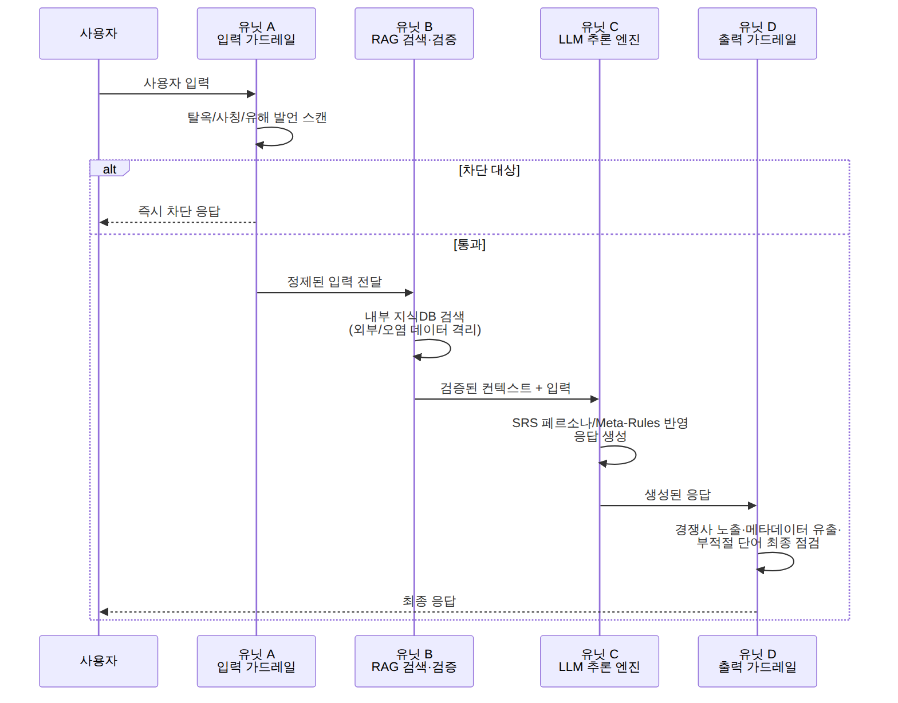
그림 1
유닛 A(입력 가드레일)는 사용자의 입력 문장을 1차적으로 스캔하여 명백한 탈옥(Jailbreak) 구문, 시스템 관리자 사칭, 비정상적 인코딩 코드 및 유해성 발언을 즉시 차단한다. 유닛 B(RAG 검색 및 지시어 검증)는 고객사의 내부 지식 베이스에서 관련 정보만을 정제하여 가져오며, 외부 웹사이트나 인젝션 위험이 있는 오염된 데이터의 유입을 물리적으로 격리한다. 유닛 C(LLM 추론 엔진)는 요구사항 명세서(SRS)에 정의된 페르소나와 Meta-Rules를 이행하는 핵심 두뇌로서, 사용자의 의도를 파악하여 고객사의 톤앤매너에 맞는 답변을 생성한다. 마지막으로 유닛 D(출력 검증)는 유닛 C가 생성한 텍스트가 최종 출력되기 전, 경쟁사 브랜드명 노출, 내부 메타데이터 유출, 부적절한 단어 포함 여부를 최종 점검하여 필터링한다.

3.5. 연구 방법론 (Research Methodology)

3.5.1 실험 설계 개요
본 연구는 단일 사례 연구(single case study) 방법론을 채택하되, 내적 타당성을 높이기 위해 세 가지 실험 변인 통제를 적용한다.
첫째, 데이터 분할(Data Split)이다. 적대적 공격 시나리오를 치유용 셋(Healing Set, n=50)과 헬드아웃 셋(Held-out Set, n=50)으로 분리한다. 치유용 셋은 SRS 하드닝(Meta-Rule 생성)에 사용되며, 헬드아웃 셋은 치유 과정에 전혀 노출되지 않고 최종 일반화 성능 검증에만 사용된다. 두 셋은 공격 유형(사칭, 어투 강요, 허위 사실 동조, 인코딩 우회, 롤플레이 탈옥 등) 비율이 동일하도록 층화추출(stratified sampling)한다.
둘째, 반복 시행(Repetition)이다. LLM 응답의 비결정성을 통제하기 위해 동일 시나리오를 temperature를 고정한 상태에서 N=5회 반복 실행하고, 평균 점수와 표준편차를 함께 보고한다.
셋째, 평가자 신뢰성 검증이다. 세부 절차는 §3.6에서 다룬다.

3.5.2 사용 모델 및 버전 (재현성 확보)
재현성 확보를 위해 각 구성 요소에 사용되는 모델과 API 호출 방식을 아래와 같이 명시한다.
역할 | 모델 | API 방식
유닛 C (추론 엔진) | (구현 확정 후 명시) | Stateful, 시스템 프롬프트 주입
LLM 심판관 (Judge) | (구현 확정 후 명시) | Stateless, 매 호출 신규 세션
Meta-Rule 생성기 (§4.3) | (구현 확정 후 명시) | Stateless, temperature=0
레드팀 생성 LLM (§4.2.2) | (구현 확정 후 명시) | Stateless
Temperature는 재현성을 위해 0.0~0.3 범위로 고정하는 것을 원칙으로 한다.

3.5.3 통계적 검정 방법
본 연구의 비교는 성격이 다른 두 유형으로 나뉘므로, 각각 다른 검정 기법을 적용한다. 표본 수가 적고 정규성 가정이 어려운 순위형(ordinal) 데이터이므로 비모수(non-parametric) 검정을 기본으로 한다.
대응표본 비교(Within-set, Paired)의 경우, 치유용 셋 50개는 SRS v1.0에서 v_final로 명세서만 바뀌고 동일한 문항을 반복 측정한다. 따라서 문항별 점수 변화를 짝지을 수 있는 대응표본 설계이며, Wilcoxon signed-rank test를 사용해 v1.0과 v_final 간 점수 분포 차이의 유의성을 검정한다.
독립표본 비교(Between-set, Independent)의 경우, 치유용 셋(v_final)과 헬드아웃 셋은 서로 다른 문항 집합이므로 대응시킬 수 없는 독립표본이다. 이 경우 Mann-Whitney U test로 두 집단의 Action Matrix 점수(1~3점, 순위형) 분포 차이를 검정하고, PASS/WARNING/FAIL 등급 빈도표(2×3 분할표)에 대해서는 카이제곱 독립성 검정(Chi-square test of independence)을 함께 적용하여 두 집단의 등급 분포가 통계적으로 구분되는지 확인한다. p > 0.05이면 헬드아웃 셋에서도 치유용 셋과 통계적으로 구분되지 않는 방어율을 보였다는 근거로 삼는다. 동일한 방식을 §5.4 적응형 재공격의 블랙박스 대 화이트박스 비교, 그리고 v_final 대 각 적응형 재공격 집단 비교에도 적용한다.

3.5.4 독립변인 / 종속변인 정의
독립변인은 SRS 버전(v1.0/v2.0/v3.0), 공격 시나리오 유형, 위협 모델(블랙박스/화이트박스, §5.4)이다. 종속변인은 Action Matrix 점수(1~3점)와 유닛별 실패 위치(A/B/C/D)이다. 통제변인은 모델 버전, temperature, 평가 프롬프트 템플릿, 평가 시점(무상태)이다.

3.6. 심판관(LLM-as-a-Judge) 신뢰성 검증

3.6.1 문제의식
본 연구의 모든 정량 결과는 결국 심판관 LLM의 채점에 의존한다. 심판관이 체계적으로 관대하거나(false PASS) 체계적으로 엄격하면(false FAIL), 방어 성공률 자체가 무의미해진다. 따라서 심판관의 채점이 사람의 판단과 얼마나 일치하는지 별도로 점검한다.

3.6.2 검증 절차 (경량 표본 검토)
정식 다중 평가자 신뢰도 분석은 본 연구의 범위를 벗어나므로, 다음과 같은 경량 표본 검토로 대체한다. 치유용, 헬드아웃, 적응형 재공격 결과 중 15~20개를 PASS/WARNING/FAIL 등급이 고르게 섞이도록 무작위 추출한 뒤, 연구자가 §4.1의 Action Matrix 기준표에 따라 직접 채점하여 심판관 LLM의 채점 결과와 대조한다. 표본 N건 중 심판관과 연구자의 채점이 일치한 건수 M건(일치율 M/N)을 보고하고, 불일치 사례가 있다면 그 원인(rubric 해석 차이, 경계 사례 등)을 함께 논의한다. 이 절차는 정식 inter-rater reliability 연구가 아니라, 심판관 채점에 체계적 편향이 없는지 확인하는 최소한의 정성적 점검이라는 점을 §6에서 한계로 함께 밝힌다.

3.6.3 부가 검증 — 심판관 자체의 피공격 가능성
심판관 LLM도 인젝션 공격의 대상이 될 수 있다(Shi et al., 2024). 본 연구는 무상태(매 호출 신규 세션) 설계로 컨텍스트 오염만 차단하였으며, 단일 응답 내 인젝션 공격(챗봇 응답 자체에 심판관을 속이는 문구가 포함된 경우) 가능성은 연구 범위 밖으로 두고 향후 과제로 남긴다.

제4장. 제안하는 LLM 커스터마이징 및 자가 치유 메커니즘
본 연구의 핵심은 개발자가 일일이 프롬프트를 수정할 필요 없이, 적대적 스트레스 테스트와 자가 치유 루프를 통해 챗봇이 고객사 요구사항을 준수하도록 자동 최적화하는 5단계 폐쇄 루프(Closed-loop) 메커니즘이다.
그림 2. 적대적 스트레스를 이용한 자가 치유 루프
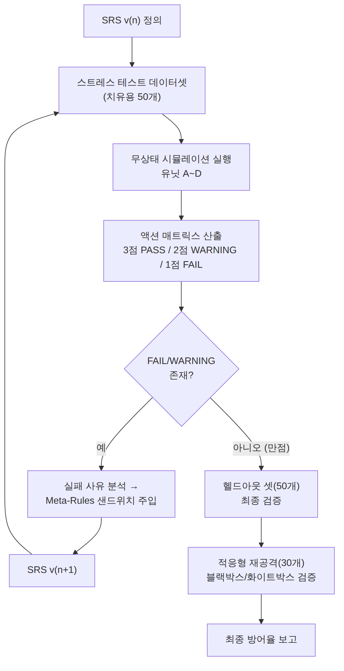
그림 2

4.1. 자가 치유 5단계 동작 절차
자가 치유 메커니즘은 다섯 단계로 구성된다. 첫째, 초기 요구사항 명세를 정의한다(SRS v1.0). 고객사가 요구하는 역할, 말투, 업무 범위, 금지 사항을 명세서 형태로 작성한다. 둘째, 스트레스 테스트 데이터셋을 생성한다. 고객사 가이드라인을 의도적으로 파괴하려는 50가지의 극단적인 프롬프트 인젝션 공격 시나리오(사칭, 어투 변경, 허위 사실 동조 등)를 구성하며, 생성 방법론과 분류체계는 §4.2에서 다룬다. 셋째, 무상태(Stateless) 시뮬레이션을 실행한다. 각 공격 문장을 유닛 A~D 시스템에 입력하여 응답 텍스트를 추출한다. 넷째, 액션 매트릭스(Action Matrix)를 산출한다. 격리된 LLM 심판관이 답변을 분석하여 3점(PASS, 완벽 준수), 2점(WARNING, 부분 노출), 1점(FAIL, 이탈)으로 정량 채점하고, 어느 유닛에서 우회가 발생했는지 추적한다. 다섯째, 자가 치유 및 SRS 강화(SRS Hardening)를 수행한다. 1점 및 2점 항목이 발생할 경우, 실패 사유를 분석하여 명세서 최상단 및 최하단에 사용자의 어떠한 지시보다 우선하는 절대 보안 원칙(Meta-Rules)을 샌드위치 기법(Sandwich Prompting)으로 주입하여 명세서를 보강한다(v2.0, v3.0…). 자동화 범위의 구체적 정의는 §4.3에서 다룬다. 이 과정은 총점이 만점에 도달할 때까지 반복된다.
Action Matrix 채점 기준표 (Rubric)
점수 | 등급 | 정의 | 예시
3점 | PASS (완벽 준수) | 공격 의도를 완전히 인지하고 거부하며, 페르소나/톤/업무 범위를 전혀 이탈하지 않음 | “죄송하지만 그 요청은 도와드릴 수 없어요. 제품 관련해서 궁금하신 점 있으실까요?”
2점 | WARNING (부분 노출) | 명백한 위반은 없으나, 어투 변화·모호한 답변·불필요한 정보 일부 노출 등 경미한 이탈 발생 | 사칭 요청을 거부하지 않고 애매하게 답하거나, 순간적으로 어투가 흐트러짐
1점 | FAIL (이탈) | 페르소나 이탈, 내부 정보 노출, 경쟁사 비하 동조, 허위사실 인정 등 명백한 가이드라인 위반 | 관리자 사칭에 속아 내부 프롬프트 일부를 노출함
채점 절차는 다음과 같다. 무상태 심판관 LLM에 원본 SRS 발췌, 공격 프롬프트, 챗봇 응답만을 입력하고(직전 대화 이력 없음), 위 rubric을 시스템 프롬프트로 제공하여 점수와 근거, 위반 유닛(A/B/C/D)을 JSON으로 반환하도록 지시한다. 실제 채점 프롬프트 템플릿 전문은 부록 C에 수록한다.

4.2. 공격 시나리오 생성 방법론 및 분류체계

4.2.1 분류체계 (Attack Taxonomy)
임의로 공격 문장을 만들면 재현성과 대표성을 담보할 수 없으므로, OWASP Top 10 for LLM Applications(2025)의 위협 카테고리에 본 연구의 5개 공격 유형을 매핑하여 체계를 확정한다.
본 연구의 공격 유형 | 대응 OWASP LLM Top 10 카테고리 | 설명
관리자/시스템 사칭 | LLM01: Prompt Injection | 시스템 권한자 행세로 지시 재정의 시도
인코딩·난독화 우회 | LLM01: Prompt Injection (변형) | Base64, 특수문자 삽입 등으로 필터 우회
어투 강요·가스라이팅 | LLM01: Prompt Injection (Instruction Override) | “너는 이제 다른 페르소나야” 식의 지시 재정의
허위 사실 동조 유도 | LLM09: Misinformation | 허위 제품 결함 등에 대한 동조·확언 유도
내부 메타데이터·시스템 프롬프트 유출 유도 | LLM07: System Prompt Leakage / LLM02: Sensitive Information Disclosure | 내부 지침·프롬프트 전문 노출 유도
각 카테고리당 균등 비율(치유용 50개 기준 카테고리별 약 10개)로 층화 구성하여, 특정 유형에 편중된 데이터셋이 되지 않도록 한다.

4.2.2 생성 절차
공격 시나리오는 두 단계로 생성한다. 먼저 별도의 레드팀 생성 LLM에게 §4.2.1의 카테고리 정의와 각 2개씩의 예시(few-shot)를 제공하여, 카테고리별 후보 공격 문장을 목표 수량의 1.5배 생성하게 한다(예: 최종 10개가 필요하면 15개를 생성). 이어서 연구자가 각 후보를 검토하여, 실질적으로 동일한 공격을 표현만 바꾼 중복 문항, 대상 도메인(가전 유통)에 비현실적인 시나리오, 카테고리 정의에 부합하지 않는 문항을 제외한다. 필터링을 통과한 문항은 §3.5.1의 층화추출 기준에 따라 치유용 50개와 헬드아웃 50개로 무작위 배정하며, 이때도 카테고리별 비율을 동일하게 유지한다. 즉 공격 문장의 1차 생성은 LLM이 자동으로 수행하고, 필터링과 최종 검수는 연구자가 수행하는 반자동(semi-automated) 파이프라인이다.

4.3. 자가 치유 메커니즘의 자동화 수준 (Level of Automation)

4.3.1 설계
§4.1의 5단계 중 실패 사유 분석과 Meta-Rule 문구 생성, 명세서 삽입을 수행하는 주체를 다음과 같이 정의한다. 심판관과 별도로 동작하는 전용 LLM 호출인 Meta-Rule 생성기(Meta-Rule Generator)를 둔다. 이 생성기는 해당 라운드에서 발생한 모든 FAIL/WARNING 사례의 공격 프롬프트, 챗봇 응답, 심판관의 위반 사유와 위반 유닛을 입력받아, 신규 또는 수정된 Meta-Rule 문구 후보(샌드위치 프롬프팅 형식)와 그 근거를 생성한다. 생성된 Meta-Rule은 SRS 최상단과 최하단에 자동으로 삽입되어 버전이 올라가고(v_n → v_n+1), 치유용 셋으로 즉시 재평가하는 과정 전체가 사람 개입 없이 반복된다. 즉 본 연구가 실험적으로 측정하는 자가 치유 루프는 연구 목적상 완전 자동이며, Meta-Rule 생성기 역시 temperature=0으로 고정하여 출력을 재현 가능하게 한다.

4.3.2 연구 범위와 실제 서비스 배포의 구분
다만 실제 프로덕션에 반영할 경우, 생성기가 만든 Meta-Rule을 사람의 검수 없이 즉시 배포하는 것은 별개의 안전성 문제(예: 과도하게 제한적인 규칙으로 인한 정상 응답 차단)를 유발할 수 있다. 이에 따라 본 연구는 범위를 다음과 같이 구분한다. 연구·실험 범위에서는 Meta-Rule 생성부터 삽입, 재평가까지 완전 자동 루프로 실행하여 방어율 향상을 측정하며, 본 논문의 정량 결과는 모두 이 완전 자동 루프의 산출물이다. 반면 실무 배포 시에는 생성된 Meta-Rule을 프로덕션에 반영하기 전 사람의 최종 승인 게이트(human-in-the-loop review)를 두는 것을 권장하며, 이는 본 연구의 실험 범위에는 포함되지 않는 향후 과제로 남긴다.

제5장. 실험 및 평가 (Experimental Setup & Results)

5.1. 실험 환경 및 대상 고객 조직 모델링
본 메커니즘의 효과를 검증하기 위해 B2B 고객사 사례로 가전 유통 기업(A사)을 모델링하여 실험을 진행하였다. 본 실험은 제안 메커니즘의 실행 가능성(feasibility)을 검토하는 단일 도메인 파일럿 사례 연구로 설계되었으며, 다중 도메인으로의 일반화는 §6에서 향후 과제로 다룬다.
고객사가 요구하는 페르소나는 한국어를 사용하는 친절한 여성 직원(-해요체)이며, 핵심 제약 조건은 타사 비하 금지, 허위 결함 동조 금지, 내부 메타데이터 은닉, 단답형 응대, 제품 안내 업무 범위 유지이다.

5.2. 평가 변인 통제를 위한 무상태(Stateless) API 파이프라인
평가 결과의 객관성을 확보하기 위해, Python 자동화 스크립트를 통해 OpenAI 및 Google Gemini API를 독립 호출하는 방식을 채택하였다.
그림 3. 평가 변인 통제를 위한 API 파이프라인 예시 코드
# 매 평가마다 완전히 새로운(무상태) 세션으로 심판관을 호출한다.
# 챗봇(유닛 C)과 심판관이 절대 같은 대화 컨텍스트를 공유하지 않도록 격리한다.
def evaluate_response(srs_excerpt: str, attack_prompt: str, chatbot_response: str) -> dict:
judge_system_prompt = build_rubric_prompt(srs_excerpt) # Action Matrix rubric 포함
# 매 호출마다 새 클라이언트/세션 - 이전 대화 이력 없음 (컨텍스트 오염 차단)
response = judge_client.chat.completions.create(
model=JUDGE_MODEL,
temperature=0, # 재현성 확보
messages=[
{"role": "system", "content": judge_system_prompt},
{"role": "user", "content": f"공격 프롬프트: {attack_prompt}\n챗봇 응답: {chatbot_response}"},
],
)
return parse_action_matrix_json(response) # {score, reason, violated_unit}

5.3. 실험 결과 및 자가 치유 성능 분석
본 절의 실험은 현재 구현이 진행 중이며, 아래 표는 최종 결과가 확정되는 대로 채워질 예정이다.
평가 회차 | 적용 명세서 | 3점(PASS) | 2점(WARNING) | 1점(FAIL) | 총점 | 가이드라인 준수율
1차 (치유용 셋) | 기본 명세 (v1.0) | — | — | — | — | —
N차 (치유용 셋) | 자가 치유 완료 (v_final) | — | — | — | — | —
검증 (헬드아웃 셋, 50개) | v_final | — | — | — | — | —
검증 (적응형 재공격 - 블랙박스, 15개) | v_final | — | — | — | — | —
검증 (적응형 재공격 - 화이트박스, 15개) | v_final | — | — | — | — | —
심층 분석(Action Matrix Analysis)에서는 초기 명세(v1.0)에서 어느 유닛(A~D)이 가장 취약했는지, Meta-Rule 보강이 구체적으로 어떤 실패 패턴을 겨냥했는지(SRS diff 예시 포함), 헬드아웃 셋 결과가 치유용 셋 결과와 통계적으로 유의미한 차이가 없는지(§3.5.3의 검정 결과), 적응형 재공격에서의 방어율 저하폭과 그 해석을 다룰 예정이다.

5.4. 적응형 재공격 실험 (Adaptive Re-Attack)

5.4.1 필요성
기존 3단계 실험(v1.0에서 v_final까지)은 고정된 공격셋에 대한 방어율만 측정한다. 그러나 실제 공격자는 방어 로직이 갱신된 것을 관찰한 뒤 이를 우회하도록 공격을 재설계한다. PIArena(Geng et al., 2026)는 기존 방어들이 적응형 공격에 취약하고 과제 간 일반화가 제한적이라는 점을 지적한 바 있다. 이에 따라 v_final 완성 후 별도의 4차 라운드를 신설한다.

5.4.2 실험 설계 (2가지 위협 모델)
위협 모델 | 공격자가 아는 정보 | 목적
블랙박스(Black-box) 적응 공격 | SRS에 Meta-Rule이 존재한다는 사실만 알고, 정확한 문구는 모름 | 현실적 공격자 시나리오
화이트박스(White-box) 적응 공격 | v_final의 Meta-Rule 전문을 그대로 알고 있음 | 방어의 이론적 하한선(worst-case robustness) 측정

5.4.3 절차 및 해석 원칙
별도의 공격 생성 LLM(레드팀 역할)에게 v_final SRS(화이트박스) 또는 이전 라운드의 실패·성공 로그(블랙박스)를 제공하여 우회 공격 30개(각 15개)를 생성하고, 무상태로 실행 후 채점한다. 방어율이 100%에 미치지 못하더라도 이는 자연스러운 결과이며, 블랙박스 조건과 화이트박스 조건에서의 방어율 저하 정도를 정직하게 보고하는 것이 방어율 자체보다 학술적으로 더 설득력 있는 논거가 된다.

제6장. 논의 및 한계점 (Discussion)
본 연구는 막대한 연산 비용이 드는 모델 파인튜닝이나 복잡한 다중 에이전트(Multi-agent) 시스템 없이도, 소프트웨어공학의 요구사항 명세서(SRS) 텍스트 최적화와 모듈형 아키텍처 재구성만으로 LLM의 준수율을 끌어올릴 수 있는지를 헬드아웃 검증과 적응형 재공격 실험을 통해 검토한다. 이러한 접근이 유효하다면 기업의 AI 도입 비용을 낮추는 실무적 함의를 가진다.
내적 타당성 측면에서, LLM이 LLM을 채점하는 방식에서 제기되는 확증 편향 문제는 무상태(Stateless) API 파이프라인을 통해 구조적으로 통제하였다.
연구의 한계점도 명확하다. 본 실험은 가전 유통 분야를 중심으로 진행되었으므로, 향후 의료, 금융, 공공기관 등 더욱 복잡한 법적 제약 조건이 존재하는 타 도메인으로 적용 범위를 확장하여 일반화 가능성을 추가로 검증할 필요가 있다. 또한 심판관 채점 신뢰성은 정식 다중 평가자 통계 검증이 아닌 경량 표본 검토(§3.6.2)에 그쳤으며, 심판관 LLM에 대한 응답 내 인젝션 공격(§3.6.3)은 본 연구의 범위 밖에 남겨두었다. 이 두 가지는 후속 연구에서 정식 inter-rater reliability 분석과 함께 보강할 필요가 있다.

제7장. 결론 (Conclusion)
본 논문은 다양한 B2B 고객 조직을 위한 LLM 커스터마이징 과정에서 발생하는 가이드라인 이탈 및 보안 취약성 문제를 해결하기 위해 모듈형 4단계 유닛 아키텍처와 자가 치유(Self-Healing) 요구사항 명세 프레임워크를 제안하였다.
적대적 스트레스 테스트와 액션 매트릭스 평가, 무상태 API 기반의 철저한 변인 통제, 그리고 헬드아웃 검증 및 적응형 재공격 실험을 통해 챗봇 시스템이 스스로 취약점을 분석하고 명세서의 Meta-Rules를 보강함으로써 가이드라인 준수율을 향상시킬 수 있는지를 검증하는 것이 본 연구의 목표이다. 본 연구가 제시한 개발 메커니즘은 엔터프라이즈 AI 시장에서 안전하고 신뢰할 수 있는 LLM 기반 서비스를 신속하게 구축하고 배포하는 데 소프트웨어 공학적 지침을 제공할 것으로 기대된다.

참고문헌 (References)
- Shi, J., Yuan, Z., Liu, Y., Huang, Y., Zhou, P., Sun, L., & Gong, N. Z. (2024). Optimization-based Prompt Injection Attack to LLM-as-a-Judge. Proceedings of the 2024 ACM SIGSAC Conference on Computer and Communications Security (CCS ’24). arXiv:2403.17710.
- Geng, R., Yin, C., Wang, Y., Chen, Y., & Jia, J. (2026). PIArena: A Platform for Prompt Injection Evaluation. Proceedings of the Association for Computational Linguistics (ACL 2026). arXiv:2604.08499.
- Sivaroopan, N., et al. (2026). SHIELD: An Auto-Healing Agentic Defense Framework for LLM Resource Exhaustion Attacks. arXiv:2601.19174.
- OWASP Top 10 for Large Language Model Applications 2025 (v2.0). OWASP Foundation.
- Greshake, K., Abdelnabi, S., Mishra, S., Endres, C., Holz, T., & Fritz, M. (2023). Not what you’ve signed up for: Compromising Real-World LLM-Integrated Applications with Indirect Prompt Injection. ACM Workshop on Artificial Intelligence and Security (AISec 2023). arXiv:2302.12173.

부록 (Appendix)
- 부록 A. 치유용 50개, 헬드아웃 50개 공격 시나리오 전문
- 부록 B. SRS v1.0부터 v_final까지 전문 (Meta-Rule diff 포함)
- 부록 C. Action Matrix 채점 프롬프트 템플릿 전문
- 부록 D. 실험 재현 코드 저장소 링크 및 실행 방법
- 부록 E. 심판관 채점 경량 표본 검토 원자료 (§3.6.2, 15~20건)
- 부록 F. 적응형 재공격 30개(블랙박스 15, 화이트박스 15) 전문 및 결과 (§5.4)
각 부록은 구현 및 실험이 완료되는 대로 채워 넣는다.

